Химия 8 класс
13.04.2020 | п. 35 с.155 ответить на вопросы в тетради 1-3, № 5, 6
17.04.2020 | П. 36 с. 159 № 1-6
20.04.2020 | П. 37 с. 162 № 1-5
24.04.2020 | Самостоятельная работа по теме: Типы химической связи.  1. Поиграйте в крестики – нолики и покажите выигрышный путь, который составляют вещества:  1) с ионной связью  2) с ковалентной полярной связью  3) С ковалентной неполярной связью  2. Поставьте знак <, > или = в значениях электроотрицательности элементов:  1) ЭО(N) ЭО(O)  2) ЭО(Si) ЭО(P)  3) ЭО(B) ЭО(F)  4) ЭО(Mg) ЭО(Ca)  3. Напишите схему образования химической связи для:  1) PH₃  2) K₂O  3) Br₂
  Na₂O | K₂O | Li₃N
  Cl₂ | H₂O | SO₃
  N₂ | O₃ | P₂O₅
  Cl₂ | Li₃N | N₂
  P₂O₅ | H₂O | SO₃
  KO | O₃ | Na₂O
  Cl₂ | Br2 | N₂
  MgO | N₂O | SO₃
  KO | O₃ | Na₂O

Физика 8 класс
14.04.2020 | П. 59 с. 172 упр. 41
15.04.2020 | П. 60 с. 176 упр. 42, п. 61 с. 178 ответить на вопросы.
21.04.2020 | П. 62 с. 184 ответить на вопросы
22.04.2020 | Контрольная работа по теме «Электромагнитные явления», «Работа электрического тока», «Мощность», «Закон Джоуля-Ленца».  1. К магнитной стрелке (северный полюс затемнён, см. рисунок), которая может поворачиваться вокруг вертикальной оси, перпендикулярной плоскости чертежа, поднесли постоянный магнит. При этом стрелка  1) повернётся на 180°  2) повернётся на 90° по часовой стрелке  3) повернётся на 90° против часовой стрелки  4) останется в прежнем положении  2. Какое утверждение верно?  А. Магнитное поле возникает вокруг движущихся зарядов.  Б. Магнитное поле возникает вокруг неподвижных зарядов.  1) А  2) Б  3) А и Б  4) Ни А, ни Б  3. На каком рисунке правильно изображена картина магнитных линий магнитного поля длинного проводника с постоянным током, направленным перпендикулярно плоскости чертежа на нас?  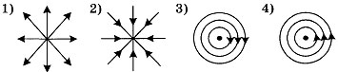  4. При увеличении силы тока в катушке магнитное поле  1) не изменяется  2) ослабевает  3) исчезает  4) усиливается  5. Какое утверждение верно?  А. Северный конец магнитной стрелки компаса показывает на географический Южный полюс.  Б. Вблизи географического Северного полюса располагается южный магнитный полюс Земли.  1) А  2) Б  3) А и Б  4) Ни А, ни Б  6. Квадратная рамка расположена в магнитном поле в плоскости магнитных линий так, как показано на рисунке. Направление тока в рамке показано стрелками. Как направлена сила, действующая на сторону аb рамки со стороны магнитного поля?  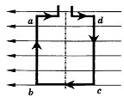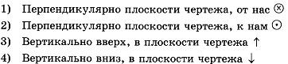  7. Установите соответствие между научными открытиями и именами учёных, которым эти открытия принадлежат. К каждой позиции первого столбца подберите соответствующую позицию второго.  Открытие  А) Впервые обнаружил взаимодействие проводника с током и магнитной стрелки  Б) Построил первый электромобиль  В) Первым объяснил природу намагниченности железа  Ученые-физики  1) А. Ампер  2) М. Фарадей  3) Х. Эрстед  4) В. Якоби  5) Д. Джоуль  8. Магнитная сила, действующая на горизонтально расположенный проводник, уравновешивает силу тяжести. Определите плотность материала проводника, если его объём 0,4 см3, а магнитная сила равна 0,034 Н.  9. Какую работу совершает электрический ток в электродвигатели за 10 мин, если сила тока в цепи 1А, а напряжение на клеммах двигателя 6В?  10. Какое количество теплоты выделится за 60 мин спиралью сопротивлением 20 Ом при силе тока 3А?  11. Как изменится электрическая ёмкость плоского конденсатора, если площадь пластин увеличить в 3 раза?  1) Не изменится  2) Увеличится в 3 раза  3) Уменьшится в 3 раза  4) Среди ответов 1-3 нет правильного  12. В цепь с напряжением 150 В включена электрическая лампа, сила тока в которой 0,5А. Найдите мощность тока в лампе.  Фамилия,имя_____________________________________

Биология 8 класс
16.04.2020 | П. 51с. 319 ответить на вопросы в тетради, задание № 2
17.04.2020 | П. 52 с. 327 ответить на вопросы в тетради
23.04.2020 | П. 53 с. 336 ответить на вопросы в тетради, задание с. 337 № 1
24.04.2020 | П. 54 с. 344 ответить на вопросы тетради, Л/р с. 342 -344 оформить в тетради.

География 8 класс
16.04.2020 | П.47 ответить на вопросы или пересказ (аудиозапись)
17.04.2020 | п. 48 ответить на вопросы в тетради или пересказ (аудиозапись)
23.04.2020 | П. 49 ответить на вопросы в тетради или пересказ (аудиозапись)
24.04.2020 | П. 50 вопросы в тетради или пересказ (аудиозапись)

География 8К класс
16.04.2020 | Государства Западной Европы: Великобритания, Франция, Германия. Читать. Пересказ (аудиозапись)
23.04.2020 | Государства Южной Европы: Испания, Италия, Греция. Читать. Пересказ (аудиозапись)

Биология 8К класс
16.04.2020 | с. 176 – 180 пересказ (аудиозапись)
23.04.2020 | С. 181- 191 пересказ (аудиозапись)

Химия 9 класс
13.04.2020 | п. 34 с. 245 – 248 с. 249 № 7
17.04.2020 | П. 35 с. 249 – 253 с. 258 № 1
20.04.2020 | п. 35 с. 253 – 258 № 4
24.04.2020 | П/р № 5 с. 261 – 262 задача 5, 6 посмотреть видео оформить в тетради

Физика 9 класс
13.04.2020 | П. 56 упр. 48 № 4, 5 с. 240 - 241
14.04.2020 | П. 57 с. 244 ответить на вопросы в тетради
15.04.2020 | П. 58 с. 248 ответить на вопросы в тетради
20.04.2020 | с. 307 Л/р оформить в тетради
21.04.2020 | П. 59 с. 251 ответить на вопросы в тетради
22.04.2020 | П. 60 с. 255 вопросы и задание в тетради

Биология 9 класс
15.04.2020 | Контрольная работа по теме «Экосистемный уровень».  Вариант 1  Часть 1. Лесополосы, созданные человеком в степной зоне для защиты их обитателей от суховеев, сильных ветров, - это фактор  1) биотический 3) антропогенный  2) абиотический 4) эволюционный  А3. Взаимоотношения типа «хозяин и паразит» характерны для  1) лисицы и волка 3) собаки и клеща  2) зайца и полевки 4) синицы и гусеницы  А4. Какое звено в цепи питания занимает изображенный на рисунке уж?  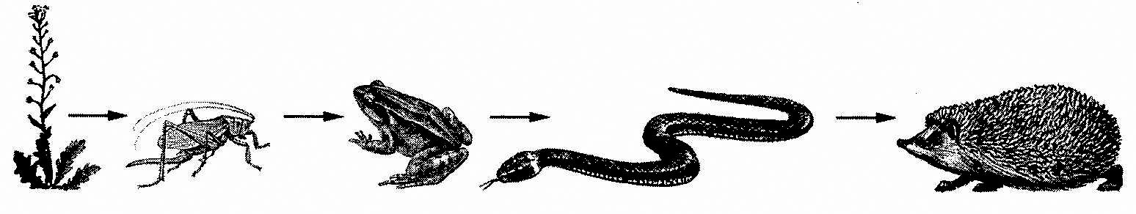  1) продуцент  3) консумент 2-го порядка  2) консумент 1-гo порядка  4) консумент 3-го порядка  А5. Найдите на рисунке ошибку в изображении перехода вещества и энергии в цепи питания  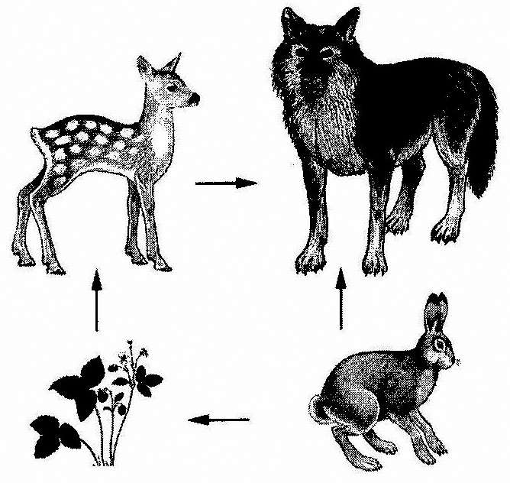  1) от растения к оленю 3) от зайца к растению  2) от оленя к волку 4) от зайца к волку  А6. Группа организмов, которая обеспечивает все звенья биогеоценоза органическими веществами и энергией, - это  1) сапротрофы 3) продуценты  2) гетеротрофы 4) консументы  А7. Совокупность связанных между собой и с неживой природой совместно обитающих на определенной территории видов - это  1) биосфера 3) агроценоз  2) биогеоценоз 4) природная зона  А8. Какие организмы заканчивают потребление солнечной энергии в биогеоценозе?  1) продуценты 3) консументы 2-го порядка  2) консументы 1-го порядка 4) редуценты  А9. Благодаря какому процессу в биогеоценозе поддерживается определенное соотношение производителей и потребителей органического вещества?  1) фотопериодизму 3) развитию экосистемы  2) саморегуляции 4) учету численности популяций  А10. Березовая роща - менее стабильный биогеоценоз, чем дубрава, так он характеризуется  1) небольшой продолжительностью жизни деревьев  2) наличием большого числа ярусов  3) хорошо развитой травянистой растительностью  4) разнообразием редуцентов  А11. Обитатели биогеоценоза в процессе жизнедеятельности постоянно изменяют свою среду  обитания, что служит причиной  1) смены его другим биогеоценозом  2) возникновения новых видов в нем  3) приспособленности видов в нем  4) ослабления межвидовой конкуренции  А12. Круговорот веществ в биосфере происходит с использованием энергии  1) деятельности вулканов 3) солнечной  2) заключенной в магме 4) лунной  Часть 2. При выполнении заданий В1-В2 выберите три верных ответа из шести. Обведите их номера и запишите выбранные цифры в указанном месте в порядке возрастания. При выполнении заданий ВЗ-В4 установите соответствие между элементами первого и второго столбика.  В1. Какие экологические факторы относят к абиотическим?  1) корку льда, покрывшую всходы злаков весной  2) интенсивное освещение растений солнечными лучами  3) пищевые связи между организмами  4) симбиоз гриба с корнями дерева  5) низкую влажность воздуха, усиливающую испарение воды растением  6) осушение болот  Ответ: ________________  В2. Каковы причины смены биогеоценозов?  1) массовая вырубка человеком лесов  2) замкнутый круговорот веществ  3) изменение организмами среды обитания  4) смена времен года  5) загрязнение отходами производства  6) уменьшение продолжительности дня осенью  Ответ: ________________  В3. Установите соответствие между организмом и его принадлежностью к экологической группе.  Организм Экологическая группа  А) береза 1) продуцент  Б) мукор 2) консумент  В) дуб  Г) пеницилл  Д) яблоня  Е) мучнистая роса  С 1. Какие меры необходимо предпринимать для сохранения многообразия видов в природе?  С 2. Чем биогеоценоз дубравы отличается от елового леса?
  Организм |  | Вид экосистемы
  А) | ель |  | 1) | искусственная (агроценоз)
  Б) | ландыш |  | 2) | естественная (биогеоценоз)
  В) | рожь
  Г) | горох
  Д) | папоротник
  Е) | элодея
  Часть 3 Для ответа на задание С1или С2 используйте отдельный лист бумаги. Запишите свою фамилию, затем номер выполняемого вами задания. И ответ к нему.
16.04.2020 | П. 48 ответить на вопросы в тетради
22.04.2020 | П. 49 ответить на вопросы в тетради
23.04.2020 | П. 50 ответить на вопросы в тетради

География 9 класс
16.04.2020 | П. 46 с. 213 ответить на вопросы 1, 2, 3 в тетради
17.04.2020 | П. 47 с. 218 ответить на вопросы в тетради
23.04.2020 | П. 48 с. 224 ответить на вопросы в тетради
24.04.2020 | П. 49 с. 227 ответить на вопросы в тетради

Химия 11 класс
13.04.2020 | п. 17 ответить на вопросы в тетради
20.04.2020 | П. 18 ответить на вопросы в тетради

Физика 11 класс
14.04.2020 | с. 299 – 300 повторить
15.04.2020 | Контрольная работа на тему «Квантовая физика»  1 Вариант  1. Отдельные порции света называются:  А) Потоки Б) Фотоны В) Кванты Г) Импульсы  2. При увеличении частоты света, энергия порций света:  А) Увеличивается Б) Уменьшается В) Не изменяется  3. Постоянная Планка равна:  А) h = 6,626∙10⁻³⁴ Дж∙с Б) h = 6,626∙10⁻³⁴ Дж  В) h = 6,626∙10³⁴ Дж∙с Г) h = 6,626∙10³⁴ Дж  4. Фотоэффект – это __________________________________________.  5. Явление фотоэффекта было открыто:  А) Генрихом Герцом  Б) Альбертом Энштейном  В) Александром Столетовым  Г) Максом Планком  6. Определите, при какой частоте падающего света фотоэффект не возникает  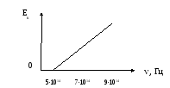  А) 5¹⁴ 10 Б) 7¹⁴ 10 В) 9¹⁴ 10  7. Определите частоту падающего света, если работа выхода электронов с поверхности металла составляет 7, 3∙10⁻¹⁹ Дж, а их кинетическая энергия 0,5∙10⁻¹⁹ Дж.  А) 1,17∙10¹⁵ Гц Б) 1,15∙10¹⁵ Гц В) 8,95∙10¹⁴ Гц Г) 2,9∙10¹⁴ Гц  8. Назовите область применения фотоэффекта.  9. Укажите модель атома Бора  10. Что происходит с электроном при переходе с орбиты с большей энергией на орбиту с меньшей энергией:  А) поглощение фотон Б) излучение фотона В) его энергия не изменяется  11. Время жизни атома на высшем энергетическом уровне составляет:  А) 10⁻⁵ с Б) 10⁻³ с В) 10⁻¹⁰ с Г) 10⁻⁸ с  12. Назовите область применения лазеров
  А)  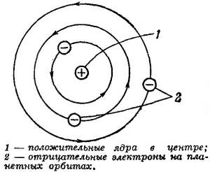 | Б)  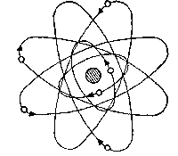 | В)  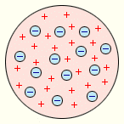
21.04.2020 | П. 98 ответить на вопросы в тетради
22.04.2020 | П. 99, 100 ответить на вопросы в тетради

Биология 11 класс
16.04.2020 | П. 82, 83 ответить на вопросы в тетради
23.04.2020 | П. 84, 85 ответить на вопросы в тетради

География 11 класс
17.04.2020 | П. 18 с стр. 319 до с. 332 ответить на вопросы
24.04.2020 | П. 19 ответить на вопросы

Физика 7 класс
13.04.2020 | с. 160 – 162
15.04.2020 | Контрольная работа по теме «Архимедова сила. Плавание тел».  - Сила, выталкивающая целиком погруженное в газ тело, равна:  А – массе газа в объеме тела.  Б – весу газа в объеме тела.  В – массе тела.  Г – весу тела.  - Тело объемом 500 см куб. погружено в воду. Вычислите архимедову силу, действующую на это тело. Плотность воды 1000кг/м куб.  А – 20Н. Б – 5000000Н В – 0,05Н.  Г – 20000Н. Д – 5Н.  - Если сила тяжести, действующая на погруженное в жидкость тело, больше архимедовой силы, то тело:  А – всплывает.  Б – тонет.  В – находится в равновесии.  - Какая глубина в море соответствует давлению воды, равному 412 кПа?  - Трактор весом 112кН оказывает давление на грунт 50кПа. Определите площадь соприкосновения гусениц трактора с грунтом.  - При полном погружении полого латунного кубика массой 170 г в керосин на кубик действует архимедова сила 4Н. Каков объем полости?  - Пробку массой 100г положили на поверхность воды. Определите силу Архимеда и ту часть объема пробки, которая находится в воде. Плотность пробки = 200кг/м куб.
20.04.2020 | П. 55 с. 166 задание 1
22.04.2020 | П. 56 с. 170 упр. 31 № 6, задание 1, 3

Биология 7 класс
16.04.2020 | С.164 – 177 ответить на вопросы в тетради
23.04.2020 | С. 178 – 183 ответить на вопросы в тетради

География 7 класс
13.04.2020 | П. 42 с. 207 ответить на 3 вопроса в тетради
14.04.2020 | П. 43 с. 213 проект в тетради
20.04.2020 | П. 44 с. 219 ШГС
21.04.2020 | П. 45 с. 227 - 228 ответить на 3 вопроса в тетради

Биология 5 класс
16.04.2020 | С.112 – 115 пересказ (аудиозапись)
23.04.2020 | С. 115 – 119 ответить на вопросы в тетради

География 5 класс
14.04.2020 | П. 19 ответить на вопросы в тетради или пересказ (аудиозапись)
21.04.2020 | П. 20 ответить на вопросы в тетради или пересказ (аудиозапись)

Биология 6 класс
16.04.2020 | П. 26 с. 154 задание, ответить на вопросы в тетради
23.04.2020 | П. 27с. 160 задание 1, ответить на вопросы в тетради

География 6 класс
14.04.2020 | П. 23 ответить на вопросы в тетради или пересказ (аудиозапись)
21.04.2020 | П. 24 ответить на вопросы в тетради или пересказ (аудиозапись)

География 6К класс
14.04.2020 | С. 83 – 90 читать, с. 87 ответить на вопросы в тетради или пересказ (аудиозапись)
21.04.2020 | С. 91 – 111 читать, с. 105 ответить на вопросы в тетради или пересказ (аудиозапись)

Природоведение 6К класс
16.04.2020 | С.148 – 159 ответить на вопросы в тетради или пересказ (аудиозапись)
23.04.2020 | С. 160 – 165 ответить на вопросы в тетради или пересказ (аудиозапись)

